電腦版Ivanti Secure Access Client 或 Pulse Secure安裝與使用

安裝前說明
- 請先參閱 TWAREN SSL VPN 服務資訊
- 限本校教職員工生且有「校園無線區域網路帳號」方可使用
- 我要申請校園無線區域網路帳號
- 我要查詢校園無線區域網路帳號及密碼狀態

Ivanti Secure Access Client 或 Pulse Secure 手動下載與安裝

下載Ivanti Secure Access Client 或 Pulse Secure
- 請依作業系統下載VPN連線軟體Ivanti Secure Access Client 或 Pulse Secure，擇一套軟體下載即可，請進行手動安裝，載點登入密碼:nchc。

安裝Ivanti Secure Access Client 或 Pulse Secure
- 連線程式提供Ivanti Secure Access Client 或 Pulse Secure兩種軟體，設定介面皆相同，如下以Pulse Secure為例。
- Step1: 開啟下載的安裝檔並安裝。
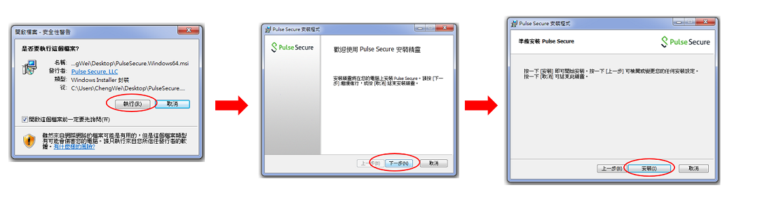安裝程序1
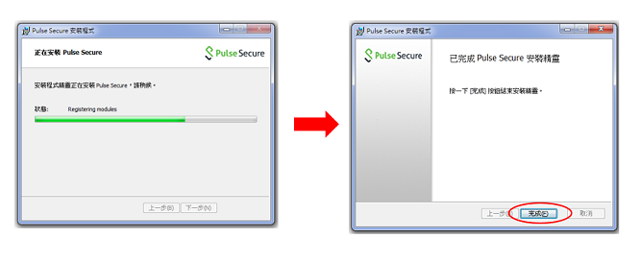安裝程序2
- Step2: Pulse Secure啟動時需填入連線設定，請點選[+]，[名稱]及[伺服器]欄皆填入nthu.twaren.net，點選[連線]。
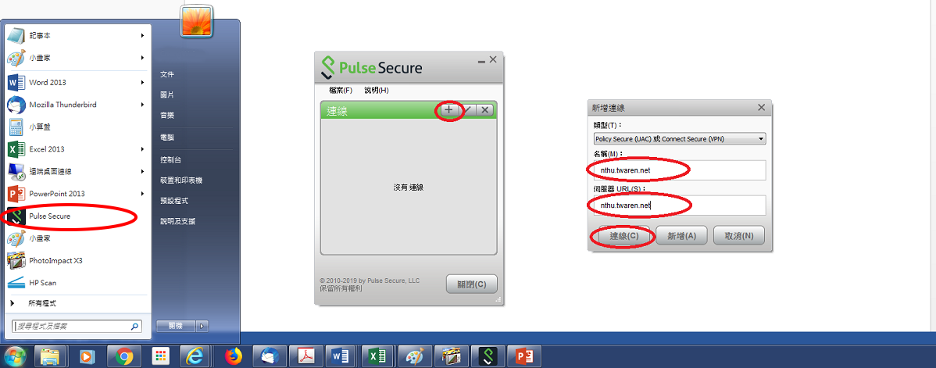啟動Pulse Secure
- Step3: 輸入校園無線區域網路帳號及密碼進行驗證，登入帳號：XXXXXXX@wlan.nthu.edu.tw，須完整輸入，帳號須為小寫英文字母。
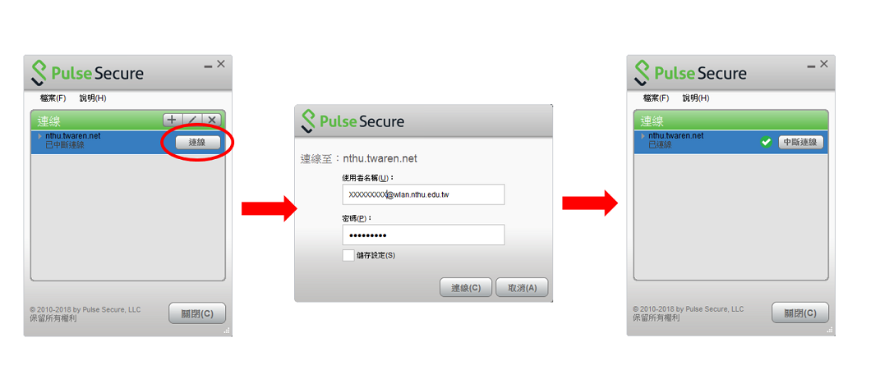進行帳號密碼驗證即可連入
- Step4: 電腦右下方顯示運行中的Pulse Secure程式，便成功連入VPN。
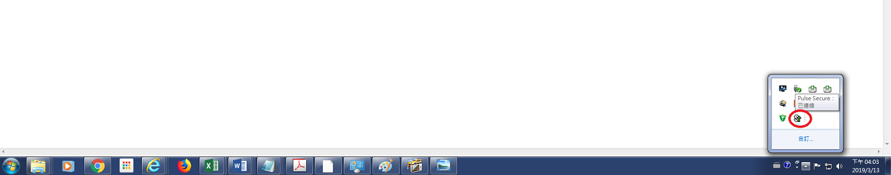檢視Pulse Secure程式
- Step5: 滑鼠右鍵彈出清單，檢視SSL VPN連線資訊。
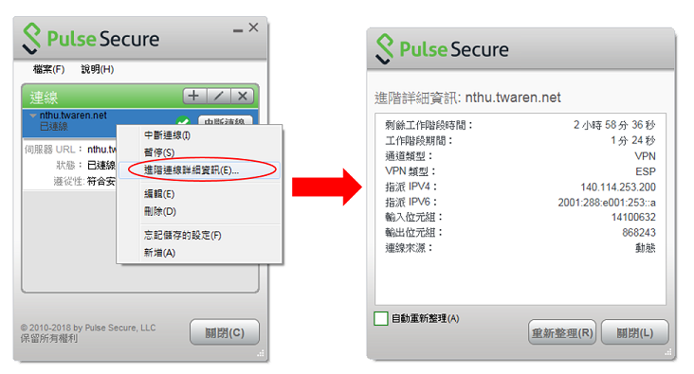SSL VPN連線資訊
- Step6:下次要使用SSL VPN時，直接在電腦中開啟Pulse Secure程式，同Step3完成帳號及密碼驗證即可連入。
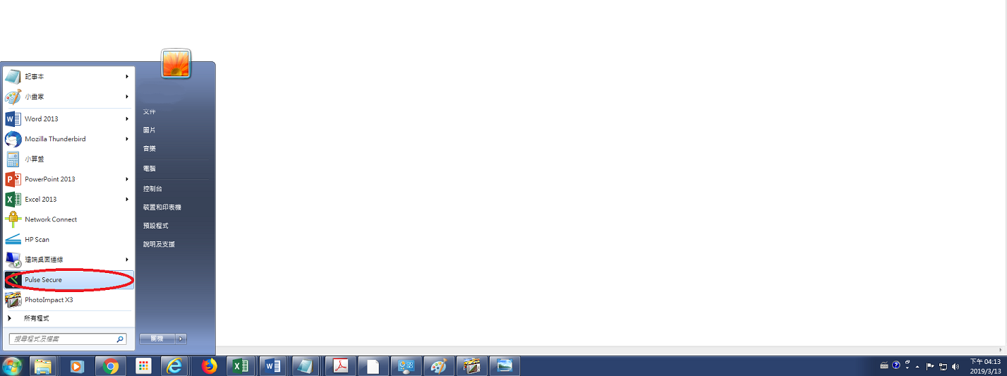電腦中開啟Pulse Secure

